Сервировка стола.
Культуру еды часто относят к гигиеническим навыкам, но её значение не только в выполнении физиологических потребностей. Она имеет этический смысл – ведь поведение за столом основывается на уважении к сидящим рядом людям, и так же к тем, кто приготовил пищу.
Красиво и правильно сервированный стол, красивая еда возбуждают аппетит ребенка.
Овладение культурой еды – нелегкое для дошкольников дело, но осуществлять формирование этих навыков необходимо.

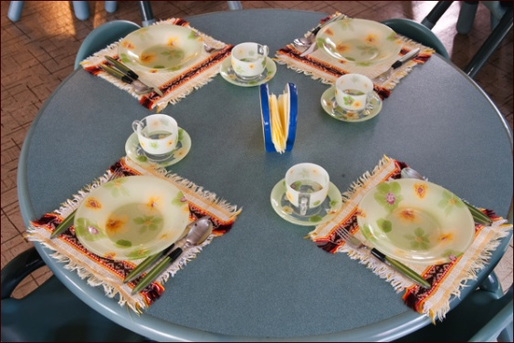

Советы врача.
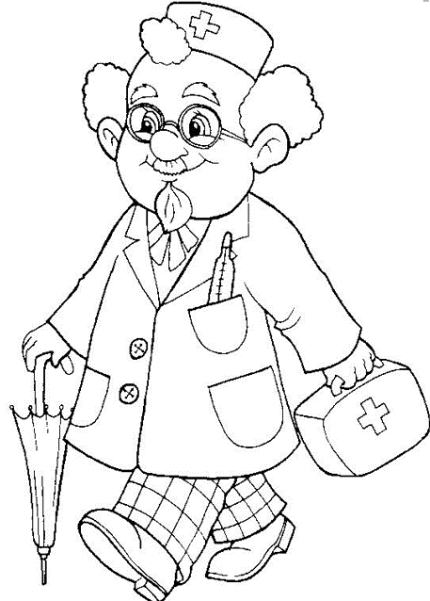
Питание ребенка в дошкольном учреждении и в семье должно сочетаться. С этой целью в саду вывешивается меню. Пожалуйста, внимательно, изучайте его, это поможет скорректировать домашнее питание, чтобы ребенок получал все необходимые продукты.
Если у вашего ребенка есть хронические заболевания и какие-либо противопоказания к определенным продуктам питания предупредите об этом медицинскую сестру и воспитателей группы.
Утром, до отправления ребенка в детский сад, не кормите его, так как это нарушает режим питания, приводит к снижению аппетита, в таком случае ребенок плохо завтракает в группе. Однако если ребенка приходится приводить в сад очень рано, за 1-2 часа до завтрака, то ему можно дома дать сока и (или) какие-либо фрукты.



Шпаргалка для родителей.
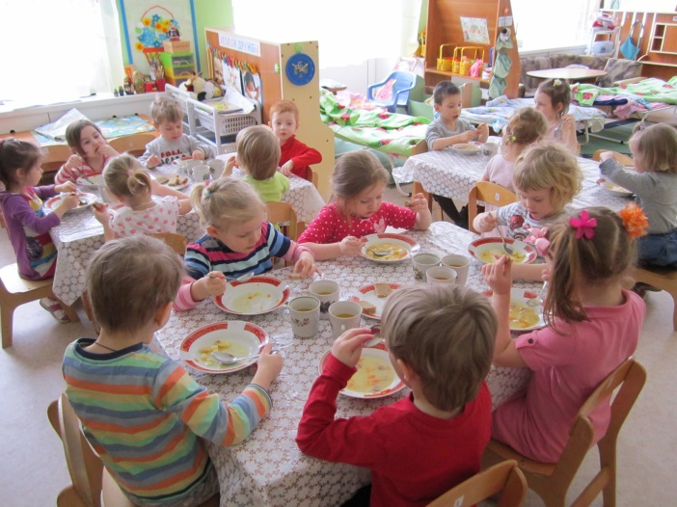
ОРГАНИЗАЦИЯ
ПИТАНИЯ РЕБЕНКА.

Санкт-Петербург 2013 г.

Рациональное питание ребенка.
Правильно организованное рациональное питание, обеспечивающее организм всеми необходимыми ему пищевыми веществами (белками, жирами, углеводами, витаминами и минеральными солями), является необходимым условием их гармоничного роста, физического и нервно-психического развития, устойчивости к действию инфекций и других неблагоприятных факторов внешней среды.
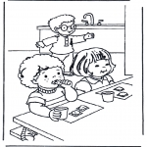
Основным принципом питания дошкольников должно служить максимальное разнообразие их пищевых рационов. Только при включении в повседневные рационы всех основных групп продуктов – мяса, рыбы, молока и молочных продуктов, яиц, пищевых жиров, овощей и фруктов, сахара и кондитерских изделий, хлеба круп и др. можно обеспечить детей всеми необходимыми им веществами.

Памятка 1.
Пять правил правильного питания.
Правило 1. Еда должна быть простой, вкусной и полезной.
Правило 2. Настроение во время еды должно быть хорошим.
Правило 3. Ребёнок имеет право на свои собственные привычки, вкусы, притязания.
Правило 4. Ребёнок имеет право знать всё о своем здоровье.
Правило 5. Нет плохих продуктов – есть плохие повара.

Памятка 2.

Как не надо кормить ребёнка. Семь великих и обязательных «НЕ»
1. Не принуждать.
2. Не навязывать.
3. Не ублажать.
4. Не торопить.
5. Не отвлекать.
6. Не потакать, но понять.
7. Не тревожиться и не тревожить.

Памятка 3.
Надо приучать детей:
Участвовать в сервировке и уборке стола;
Перед едой тщательно мыть руки;
Жевать пищу с закрытым ртом;
Есть самостоятельно;
Правильно пользоваться ложкой, вилкой, ножом;
Вставая из-за стола, проверить своё место, достаточно ли оно чисто, при необходимости самостоятельно убрать его;
Закончив еду, поблагодарить тех, кто её приготовил, сервировал стол.

